SOLICITUD DE APOYO O DIRECTIVA ANTICIPADA

DATOS DEL SOLICITANTE

1- Nombres y apellidos: ___________________________________________________________________

Documento de Identidad_________________________________________ de ____________________

Dirección de Correspondencia_______________________________ Teléfono _____________________

Correo electrónico _____________________________________________________________________

Barrio _________________________ Ciudad ________________ Edad _______________

Estado civil ____________________________

INDIQUE SI EXISTE O NO OTRO(S) ACUERDO(S) DE APOYO O DE DIRECTIVA(S) ANTICIPADA(S)

___________________________________________________________________________________________________________________________________________________________________________________________________________________________________________________________________________________________________________________________________________________________________________________________________________________________________________________________________________________________________________________________________________________________________________________________________________

INDIQUE LA FORMA DE COMUNICACIÓN PREFERIDA POR EL SOLICITANTE O PERSONA TITULAR DEL ACTO JURÍDICO

_______________________________________________________________________________________________________________________________________________________________________________________________________________________________________________________________________________________________________________________________________________________________________________________________________________________________________________________________________________________________________________________________

PERSONA (S) A QUIEN DESEA DESIGNAR COMO APOYO

1- Nombres y apellidos: __________________________________________________________________

Documento de Identidad_________________________________________ de ___________________

Dirección de Correspondencia_______________________________ Teléfono ____________________

Correo electrónico _____________________________________________________________________

Barrio _________________________ Ciudad ________________ Ocupación _____________________

Estado Civil ____________________ Edad _______________ Escolaridad _______________________

2- Nombres y apellidos: _________________________________________________________________

Documento de Identidad________________________________________ de ____________________

Dirección de Correspondencia ________________________________Teléfono ___________________

Correo electrónico _____________________________________________________________________

Barrio ______________________ Ciudad ___________________ Ocupación ____________________

Estado Civil ____________________ Edad ________________ Escolaridad _____________________

Persona Jurídica (Anexar Certificado de Existencia y Representación legal)

3- Nombre____________________________________________________________________________

Dirección para notificar_______________________________ Teléfonos ________________________

Nombre Representante Legal _________________________________________________________

INDIQUE SI EL SOLICITANTE O PERSONA TITULAR DEL ACTO JURÍDICO NECESITA ATENCIÓN DOMICILIARIA O USO DE ALGÚN MECANISMO TECNOLÓGICO

________________________________________________________________________________________________________________________________________________________________________________________________________________________________________________________________________________________________________________________________________________________________________________________________________________

DOCUMENTOS APORTADOS

- __________________________________________________________________________________________
- __________________________________________________________________________________________
- __________________________________________________________________________________________
- __________________________________________________________________________________________
- __________________________________________________________________________________________
- __________________________________________________________________________________________
- __________________________________________________________________________________________

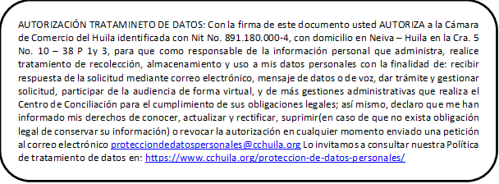

Firma del Solicitante: ______________________________________ Fecha: __________________________

Por favor adjunte a esta solicitud copia con los anexos para el Conciliador y cada una de las personas a quienes se va a designar como apoyo.

IMPORTANTE

El Centro de Conciliación, Arbitraje y Amigable Composición de la Cámara de Comercio del Huila NO SE COMPROMETE A TRAMITAR EL CASO cuando se encuentre alguna inhabilidad en la persona que se desea designar como apoyo según lo establecido en la Ley 1996 de 2019.

USO EXCLUSIVO CENTRO DE CONCILIACIÓN

ASUNTO: _______________________________________________________________
CONCILIADOR DESIGNADO: ________________________________________________
DESIGNADO POR EL CENTRO: POR EL SOLICITANTE
HONORARIOS: __________________________________________________________
FECHA DE LA AUDIENCIA: _________________________________________________
USO EXCLUSIVO

